環境保全ボランティア募集

天生県立自然公園・池ケ原湿原・深洞湿原は、２０１１年１０月に「天生県立自然公園と三湿原回廊」として「岐阜の宝もの」に認定されました。「ふるさとの自慢」として多くの人に訪れて頂きたいのですが、近年、オオバコなどの外来種の除去、散策道の整備などに対応しきれない状況もあります。
私たちの宝ものであるすばらしい自然景観と豊かな生態系を守りながら、訪れた方に気持ちよく自然とふれあって頂くため、環境保全のボランティアを募ることにいたしました。
一人でも多くの方のご協力お願いいたします。
至 富山
池ケ原湿原
【実施日時（小雨決行）】
令和５年７月１６日（日）８：４０～１１：３０
【集合場所】
岐阜県飛騨市宮川町洞 池ケ原湿原 駐車場
（午前８:３０までに各自集合をお願いします）
※オオバコ等除去作業終了後、フルートミニコンサートを開催します。（1１：３0～12：０0まで）
※奥飛騨数河流葉県立自然公園促進協議会が行うヨシ刈りと同時開催となります。

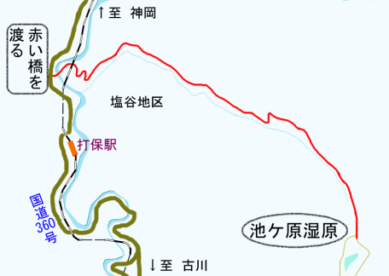

塩屋トンネルを抜けて
つきあたりを右折

深洞湿原 原生林エリア
【実施日時（小雨決行）】
令和５年７月３０日（日）９：００～１４：００
【集合場所】 （ガイドツアー含む）
岐阜県飛騨市神岡町森茂１１５７番地 奥飛騨 山之村牧場
ＴＥＬ （０５７８）８２－５８９０

（午前８：５０までに各自集合をお願いします）
※オオバコ等除去作業終了後、インタープリターのガイドで散策会を開催します。

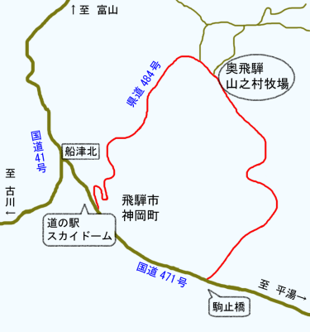

昼食持参

天生県立自然公園
【実施日時（小雨決行）】
令和５年８月６日（日）９：００～１１：３０
【集合場所】
国道３６０号線 天生峠駐車場

（午前８：５０までに各自集合をお願いします）
※午後より希望者のみ公認ガイドによる散策会を開催します。（昼食持参）
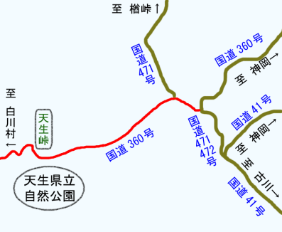

募集人員
各回 ２５名（先着順）

持ち物
作業できる服装、軍手、タオル、雨具、帽子、飲料
弁当(天生県立自然公園で散策会に参加される方、深洞湿原に参加される方)
草抜き器具をお持ちの方はご協力下さい。

※中止の場合
いずれも開催日の前日午後４時までに電話・Facebook等でご連絡いたします。
Facebook https://www.facebook.com/hidamoriaruki/

申込方法
参加していただける方は、７月７日（金）までに、下記申込書を郵送、FAXまたはWEB
よりお申し込み下さい。
申込者が募集人員を超える場合は、前述のとおり先着順となります。

【お問い合わせ】
（一社）飛騨市観光協会 環境保全ボランティア担当
〒509-4234 岐阜県飛騨市古川町壱之町14-5
電話 ＴＥＬ ０５７７-７４-１１９２ ＦＡＸ ０５７７-７３-００９９

飛騨市観光協会・天生県立自然公園協議会
申込書
環境保全ボランティア 参加申込書 WEB申し込みはこちら
ボランティア申込み  （○をつけてください） |  | ・池ケ原湿原（７/１６） ・深洞湿原（７/３０） ・天生県立自然公園（８/６）
天生県立自然公園 公認ガイド散策会 |  |  | 希望する ・ 希望しない
住所 | 〒
氏名 | フリガナ
メール  アドレス | ＠
電話番号  (携帯番号) |  |  |  | 生年月日 | 西暦  年 月 日
個人情報は、厳重に管理・保護し、今回の目的以外には使用いたしません。

